общество с ограниченной ответственностью
Многоотраслевое предприятие

658820, Алтайский край тел./факс(385- 68 ) 5-10-12
Г.Славгород,ул. Кирпичная,203 моб. 8-923-162-21-77

Е-mail: lesandr65@mail.ru

Прайс-лист
Изделия для укупорки лабораторной посуды
Пробки из силиконовых резиновых смесей марки 52-336/4 и ИРП – 1265,1266 абсолютно нетоксичны. Работоспособность при t - 50 С до + 200 С. Подвергаются стерилизации автоклавированием (1,5 атм, - 30 мин) или сухим жаром (2 часа-180 С). Стойкие к воздействию растворов, солей, слабых кислот и оснований, масел, бензинов, кислорода, озона и ультрафиолета.
N п/п | Наименование | Цвет | Фотоизобр. | Цена с НДС
*1 | Пробка одноконусная ПС -14,5 | белый | 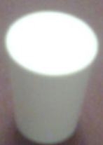 | 9-00
*2 | Пробка одноконусная ПС -14,5 | натур. | 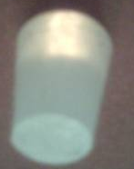 | 9-80
*3 | Пробка двуконусная с каналом  ПС-12/14,5 | белый | 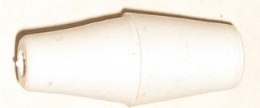 | 13-50
*4 | Пробка двуконусная с каналом ПС -14,5/16 | белый | 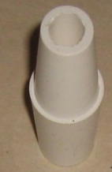 | 17-00
*5 | Пробка двуконусная с каналом ПС -14,5/16 | натур. | 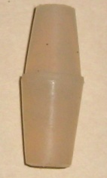 | 18-20
*6 | Пробка двуконусная с каналом ПС- 19/22 | белая | 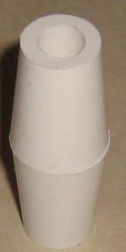 | 36-50
*7 | Пробка двуконусеая с каналом ПС-19/22 | натур. | 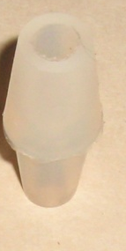 | 38-50
*8 | Пробка двуконусная с каналом ПС-19/19 | белый | 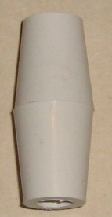 | 35-50
*9 | Пробка двуконусная с каналом ПС-19/19 | натур. | 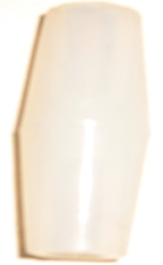 | 36-50
*10 | Пробка одноконусная с каналом ПС-24 | белый | 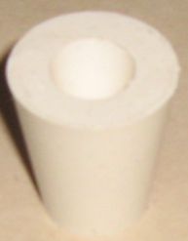 | 36-00
*11 | Пробка одноконусная ПС-24 | натур. | 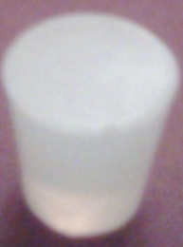 | 38-00
*12 | Пробка одноконусная с каналом ПС-32 | белый | 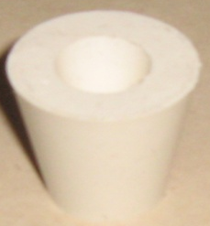 | 47-00
*13 | Пробка одноконусная ПС-32 | натур. | 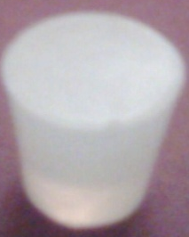 | 49-50
14 | Пробка 4-С без колпачка | черная | 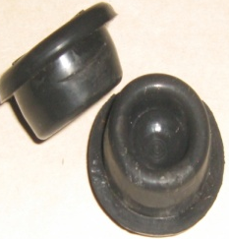 | 1-88
15 | Пробка 4-С с колпачком | черная | ________ | 3-38
16 | Чашка «Петри» (комплект) | прозр. | 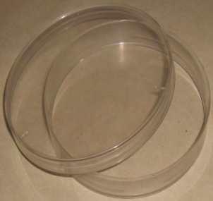 | 3-30
17 | Шпатель биологический  алюминиевый сплав – 190 мм |  | 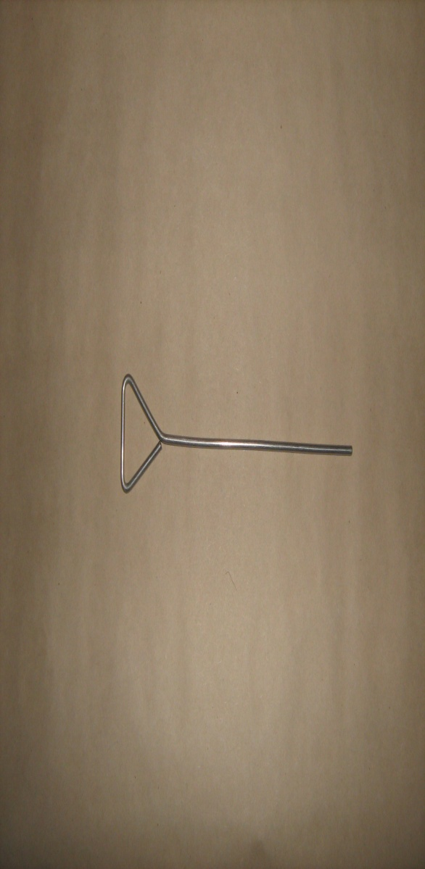 | 16-00

* Изделия не подлежат обязательной сертификации.

Ваши заявки отправлять по факсу или Е-mail. Бесплатно!!!- высылаем образцы. Условия оплаты – 100% предоплата, возможны варианты. Система (постоянным клиентам) скидок.Отгрузка -ж/д,ФПС,Автотрансп.компаниями.Контактное лицо: Лесников Андрей Анатольевич.8-923-162-21-77.

